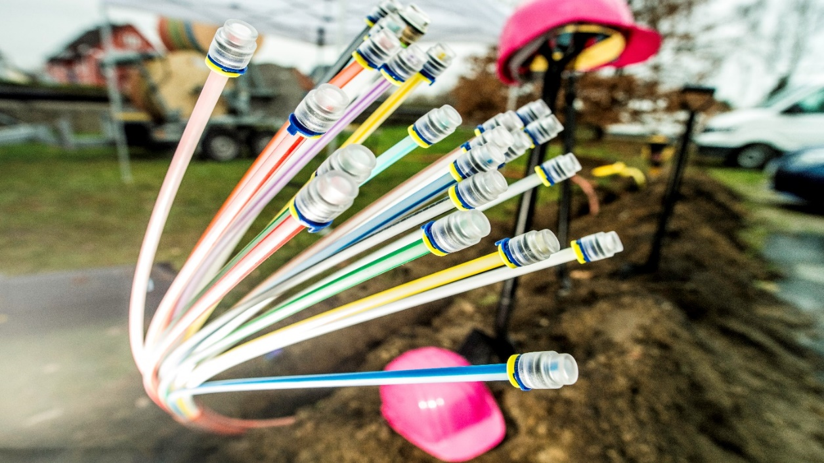
Wir verbinden Euch mit
Jetzt in Leutenbach
1

Netzmodernisierung für Leutenbach
Die Buchungsphase für den Ausbau für ca. 440 Haushalte in Leutenbach ist gestartet!

Weitere Informationen erhalten Sie am 21.03.2024 um 16:30 Uhr bei unserer digitalen Informationsveranstaltung unter www.telekom.de/glasfaser-events

Glasfaserausbau in drei Phasen
Derzeit laufen die Planungen auf Hochtouren, Leutenbach mit dem stabilen und zukunftssicheren Glasfaser-Netz zu versorgen. Bei dieser Netzmodernisierung setzt die Telekom auf das schnelle, leistungsfähige Glasfasernetz bis in die Wohnung, das zukünftig Bandbreiten im Gigabit-Bereich ermöglicht.

Buchungsphase
Damit die Glasfaseranbindung hergestellt werden kann, ist Ihre Beauftragung eines passenden Tarifs bei der Telekom erforderlich. Nur durch Ihren Auftrag kommt die Glasfaser zu Ihnen.
(Schnell sein lohnt sich.)

Bauphase
Die Telekom wird sich nach Ihrer Registrierung mit Ihnen in Verbindung setzten und die Details zum Anschluss des Gebäudes direkt mit Ihnen besprechen. Nur wenn Sie der gemeinsam besprochenen Anbindung zustimmen, wird Ihr Gebäude angeschlossen.

Nutzung
Nach Abschluss der Bauphase in Ihren Wohn- und Geschäftsräumen, können Sie Ihr Glasfaserprodukt aktivieren und direkt über das neue leistungsstarke Glasfasernetz surfen.

Netzmodernisierung nicht verpassen
Damit möglichst ALLE im Ausbaugebiet beim aktuellen Ausbau berücksichtigt werden, haben die Bürger*innen in Leutenbach jetzt noch die Chance, einen Glasfaseranschluss mit passendem Tarif über die Telekom zu beauftragen.

Aktuelles bei Ihnen vor Ort
- Kostenloser Service der Beratung ab 04.03.2024 an der Haustüre – Mitarbeiter*innen können sich immer ausweisen!
Auch über die 0800-8266347 können Sie die Legitimität erfragen.

Mehr Informationen zur Buchbarkeit und zu den
Tarifen der Telekom erhalten Sie:
- im Internet unter www.telekom.de/glasfaser

- in folgendem Telekom/Partner-Shop:
- Telekom Shop Erlangen, Hauptstr. 17, 91054 Erlangen
- Telekom Partner Handy Shop Toplar, Marktplatz 5, 91301 Forchheim

- telefonisch kostenlos unter 0800 22 66100 (Privatkunden)
und 0800 330 6709 (Geschäftskunden)

